三番舘顧客情報管理システムのフラグの切り替え操作手順

- キーボードの『Ｆ１１』キーを押す。
- ナビゲーションウィンドウがテーブルで無かった場合テーブルに変更する。
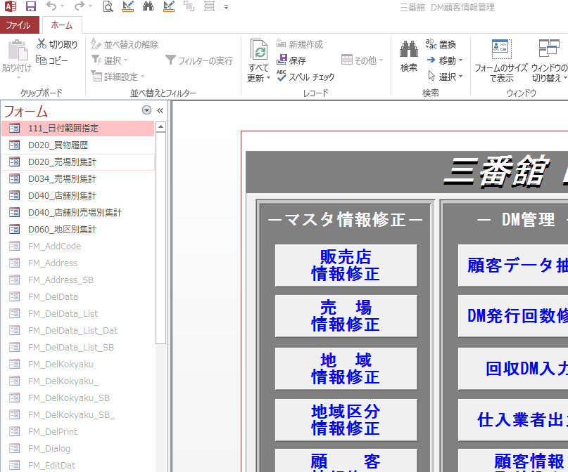

ここをクリックして
テーブルに切り替える

- 『Ｃ０００＿ＣＴＲＬ』をダブルクリックして開く。
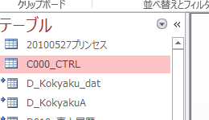
ここをダブルクリックして開く

- 実行環境の値を『０』から『１』に変更する。
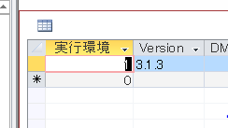

実行環境の値を
０から１に変更する

- 『Ｃ０００＿ＣＴＲＬ』を閉じる。（右上の×をクリックする）
- 顧客情報システムを終了する。
- 顧客情報システムを起動する。

